ПРОФСОЮЗ РАБОТНИКОВ НАРОДНОГО ОБРАЗОВАНИЯ И НАУКИ РФ
(ОБЩЕРОССИЙСКИЙ ПРОФСОЮЗ ОБРАЗОВАНИЯ)
АЛТАЙСКАЯ КРАЕВАЯ ОРГАНИЗАЦИЯ

П Р Е З И Д И У М

П О С Т А Н О В Л Е Н И Е

23 октября 2020 г. Протокол № 6-1

О мероприятиях, связанных с принятием
нового Устава Общероссийского Профсоюза
образования и связанных с ним нормативных актов

14 октября прошёл VIII Съезд Общероссийского Профсоюза образования. Делегаты Съезда, в т.ч. представители от Алтайской краевой организации Профсоюза Ю.Г. Абдуллаев, Т.Н. Лесовых, Л.Н. Рубцова приняли новую редакцию Устава Профсоюза, а также целый ряд связанных с ним нормативных актов, таких как:
- Декларация Профессионального союза работников народного образования и науки Российской Федерации;
- Приоритетные направления деятельности Профсоюза на 2020–2025 годы;
- Порядок принятия в члены Профессионального союза работников народного образования и науки Российской Федерации и прекращения членства в Профессиональном союзе;
- Положение о размере и порядке уплаты членами Профессионального союза работников народного образования и науки Российской Федерации членских профсоюзных взносов;
- Положение о порядке и содержании деятельности контрольно-ревизионных органов Профессионального союза.
Данные изменения в нормативной базе Профсоюза требуют организации комплекса мероприятий по приведению как документов, так и самой деятельности на всех уровнях профсоюзной структуры. В связи с этим, президиум краевой организации Профсоюза

ПОСТАНОВЛЯЕТ:

1. Алтайской краевой организации Профсоюза, территориальным и первичным организациям Профсоюза с правом юр.лица провести в соответствии с требованиями законодательства перерегистрацию профсоюзных организаций – юридических лиц в установленные законом сроки. Ответственные: заведующая общим отделом аппарата крайкома Пензина А.В., председатели территориальных и первичных организаций Профсоюза.
2. Обновить папки правоустанавливающих документов Алтайской краевой, территориальных и первичных профсоюзных организаций в срок до 01.05.2021 г. Ответственные: Иванищева С.Б., Пензина А.В., председатели территориальных и первичных профсоюзных организаций, председатели КСП и СКС, секретари краевого комитета в округах (промежуточный контроль).
3. Запланировать и организовать в течение 2021 года обучающие мероприятия (семинары, совещания, видеоконференции, курсы повышения квалификации и т.п.) с председателями территориальных и первичных профсоюзных организаций по вопросам теории и практики применения нового Устава Профсоюза и связанных с ним документов, а также вопросов деятельности контрольно-ревизионных комиссий. Ответственные: Иванищева С.Б., Лысикова Н.М., Мерзлякова В.Н., члены президиума. Срок формирования плана обучающих мероприятий – до 20.01.2021 г.
4. Издать за счёт средств краевого комитета и распространить по территориальным и первичным профсоюзным организациям сборник по новому Уставу и связанным с ним документам. Ответственные: Ивановская Е.Л., председатели профорганизаций. Срок: 15.02.2021 г.
5. Контроль исполнения настоящего постановления возложить на заместителя председателя краевой организации Профсоюза С.Б. Иванищеву.

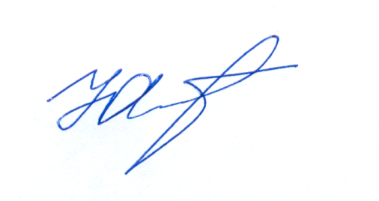

Председатель Алтайской
краевой организации Профсоюза Ю.Г. Абдуллаев

